說明：本會粉書網頁宣傳

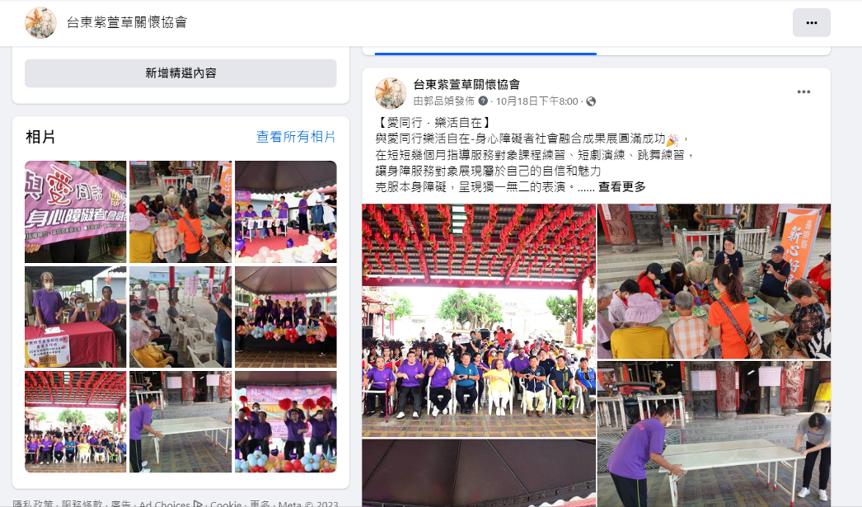

說明：本會粉書網頁宣傳

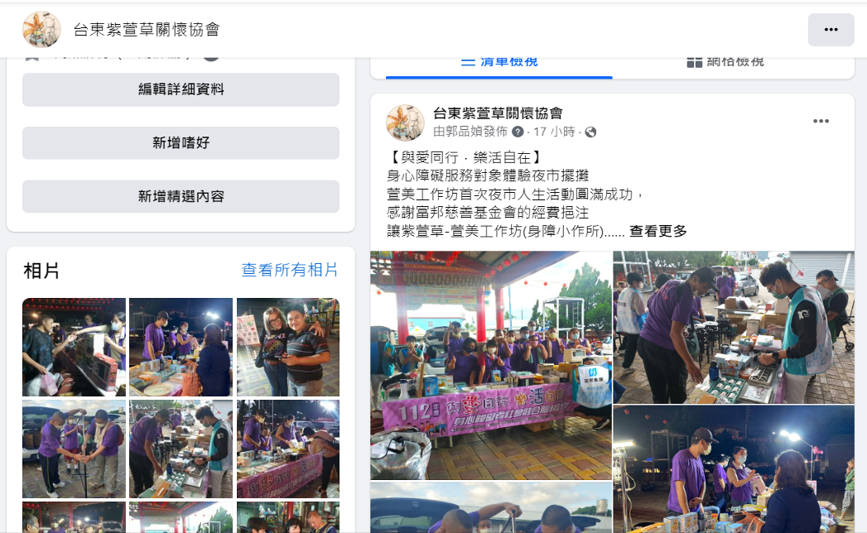

說明：112年10月13日更生日報報導

